**Уважаемые родители-водители Госавтоинспекция обращает особое внимание на необходимость строгого соблюдения правил перевозки детей-пассажиров в автомобиле.**

Каждый водитель должен, позаботится о безопасности себя и своих пассажиров. Особенно, если в салоне транспортного средства находится ребенок. Детей нужно обязательно перевозить в детских удерживающих устройствах и пристегивать ремнями безопасности.

Автокресло предназначено для маленьких пассажиров от рождения, до достижения ими роста 150 см (или веса 36 килограммов). Главная задача автокресла – обеспечить безопасность ребенка в аварии, при экстренном торможении или резких маневрах. Для того, чтобы правильно выбрать кресло, в первую очередь нужно определить, кресло какой группы подходит для вашего ребенка. Также при выборе важен возраст и рост ребенка, ведь все дети – яркие индивидуальности, в том числе и по своим внешним параметрам.

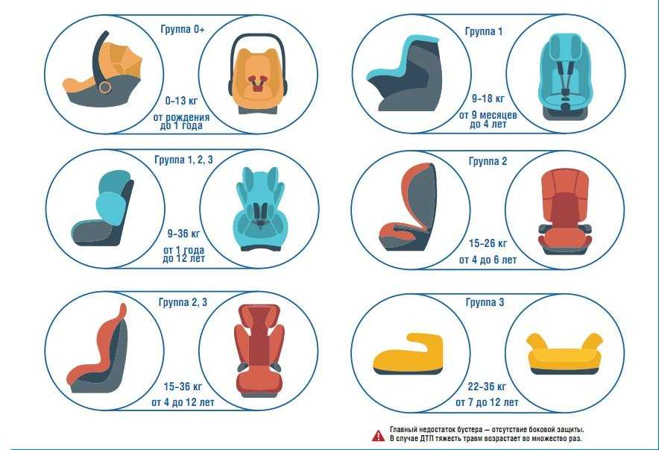

Родители помните, что детское автомобильное кресло – это самое безопасное и надежное из всех удерживающих устройств.

Госавтоинспекция призывает водителей-родителей ответственно отнестись к безопасности детей-пассажиров и помнить о том, что специальное удерживающее устройство снизит тяжесть последствий при ДТП, сохранит жизнь вашего ребенка. Уважаемые родители не забывайте, что только постоянное, конкретное, систематическое воспитание безопасного поведения выработает у детей дорожную культуру. Берегите детей!

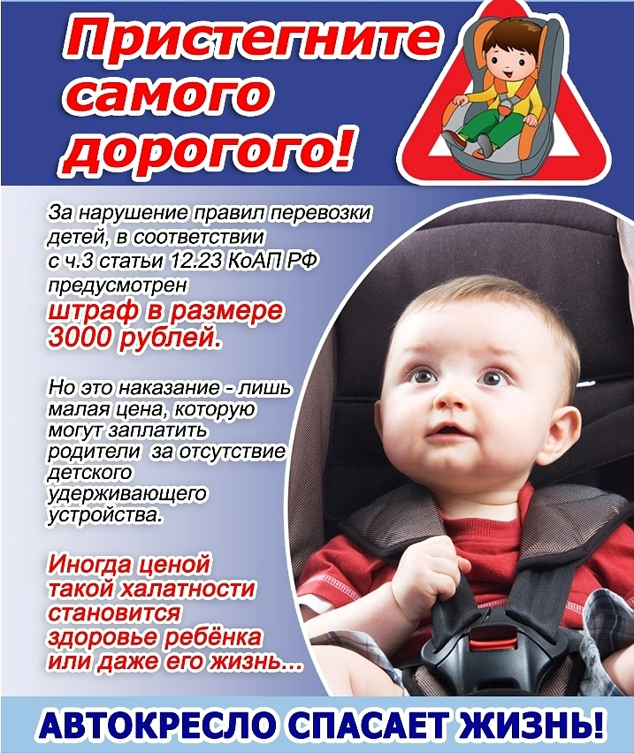

Инспектор по пропаганде БДД А.Н. Синтерёва